Муниципальное общеобразовательное учреждение
Новотроицкая основная общеобразовательная школа
Амурской области Константиновского района

Аналитическая справка
о проведенных мероприятиях по профилактике
детского травматизма
за 1 полугодие 2019-2020 учебного года
в МОУ Новотроицкой ООШ
Цель:
1. Выявление состояния работы по предупреждению детского травматизма в учреждении и мерах, направленных на повышение ее эффективности.
2. Формирование у обучающихся навыков безопасного поведения: на дороге; при пожаре; на воде и на льду; при обнаружении взрывоопасных и иных посторонних предметов.

В течение первого полугодия 2019-2020 учебного года, в учреждении проводилась плановая работа по предупреждению детского дорожно-транспортного травматизма обучающихся, обучение школьников правилам безопасного поведения на улицах и дорогах.
В начальной школе в каждом кабинете оформлены уголки по безопасности дорожного движения. В кабинетах среднего и старшего звена в классных уголках предусмотрена рубрика по безопасности дорожного движения. Стенды используются для оперативной информации, где размещаются советы обучающимся, как нужно вести себя на улице, чтобы не попасть в ДТП, рекомендации родителям.
В холле школы на 1 этаже в соответствии с методическими рекомендациями по организации обучения учащихся основам безопасного поведения на улицах и дорогах оформлены информационные стенды по безопасности дорожного движения.
В профилактике детского дорожно-транспортного травматизма, кроме изучения Правил дорожного движения по школьной программе, большое значение отводится внеклассной работе с обучающимися.
Классными руководителями 1-11 классов проведены инструктажи, беседы, классные часы, внеклассные мероприятия с учащимися по основам безопасного поведения на улицах и дорогах, соблюдению правил дорожного движения, согласно плану работы учреждения на год, изготовлены памятки родителям по обучению детей безопасному поведению на дорогах,
Основными направлениями работы по профилактике дорожно-транспортного травматизма являются: организация изучения ПДД и основ безопасного поведения на дорогах; оформление уголка безопасности и другой наглядной агитации; проведение классных часов в классах. Работа классных руководителей заключается не только в пропаганде ПДД, но и в том, чтобы показать, как нужно правильно вести себя на дороге, как избежать ДТП, чтобы остаться невредимым, чтобы сохранить свою жизнь, чтобы не принести в дом беду.
В нашей школе были проведены различные по форме мероприятия, направленные на предупреждение дорожного травматизма.
С целью профилактики детского дорожно-транспортного травматизма в разработан план мероприятий на год «Внимание, дети!»
В сентябре проведены следующие профилактические мероприятия:
- создание маршрута «Безопасный путь в школу и домой» для учащихся начальной школы.
- Единый урок по безопасности жизнедеятельности, 1-9 классы - 51 уч-ся
- Общешкольное родительское собрание «За безопасность всей семьи!», памятки родителям, 43родителей
- Кл. час. «Дорожная АЗБУКА», 1,3,5 классы -18 уч-ся
- Беседа «Автомобиль, дорога, пешеход», 2,4 классы – 14 уч-ся
- Дискуссия ПДД как основа здоровья и безопасного поведения, 8-9 классы – 10 уч-ся
- Беседа «Путешествия в страну дорожных знаков», 6-7 классы – 10 уч-ся
В течение месяца на выставке в школьной библиотеке на тему «Дорожная азбука» дети могли ознакомиться с литературой и методическими материалам.
В октябре прошел просмотр видеофильмов с их обсуждением, инструктажи о соблюдении ПДД в дни осенних каникул.
В ноябре были проведены профилактические мероприятия, посвященные Всемирному дню памяти жертв ДТП:
- начальные классы провели игру «ПДД в картинках». Ребята соревновались в знании правил безопасности, отвечали на каверзные вопросы и собирали пазл из дорожных знаков
- учащиеся 5-х классов выпустили памятки для родителей по ПДД.
В декабре были проведены инструктажи о соблюдении ПДД в дни зимних каникул для учащихся 1-9 классов.
Классными руководителями ежедневно проводятся Минутки безопасности с детьми о соблюдении правил дорожного движения во время перехода улицы, пользования общественным транспортом и др.
На совещаниях МО классных руководителей (03.11.2019 год) обсуждались вопросы: анализ детского дорожно-транспортного травматизма; организация и планирование работы по обучению детей правилам дорожного движения; передовой опыт организации работы с детьми по привитию им навыков культурного поведения на улице.
На педагогическом совете 05.11.2019 года заместитель директора по ВР Голуб Е.В. ознакомила педагогов со статистикой ДТП с участием детей и напомнила классным руководителям об усилении мер по сокращению ДДТТ (проведение ежедневных минуток безопасности, индивидуальных бесед, классных часов и родительских собраний, на которых классные руководители должны освятить этот вопрос и привлечь к нему особое внимание).
Для проведения уроков, викторин по ПДД классными руководителями создаются учебные презентации. В обучении широко используются печатные пособия по ПДД, материалы газеты «Добрая дорога детства», видеофильмы по данной тематике.
В МОУ Новотроицкой ООШ ведется целенаправленная, социально ориентированная профилактическая работа по ПДД среди учащихся, родителей и педагогов, что в конечном итоге позволяет снизить уровень детского дорожно-транспортного травматизма детей, сохранить их здоровье, а самое главное - жизнь.
Рекомендации:
1. Отметить качественную работу классных руководителей 1-9 классов по проведению классных часов, бесед, внеклассных мероприятий по профилактике ДТП.
2. Продолжить во втором полугодии 2019-2020 учебного года обучение обучающихся правилам дорожного движения и безопасного поведения на улицах и дорогах, для этого:
2) проводить постоянную разъяснительную работу с обучающимися и их родителями по вопросам предупреждения ДДТТ;
3) продолжить реализацию школьного плана по профилактике ДДТТ
03.09.2019 года в школе прошел Всероссийский открытый урок по «Основам безопасности жизнедеятельности» (ОБЖ). Урок был построен в форме беседы с использованием презентации. Повторили общие сведения о наиболее вероятных источниках опасностей и угроз, механизмах негативного воздействия и масштабах последствий, способах, силах и средствах обеспечения безопасности в ситуациях, с которыми они могут столкнуться в жизни. Более подробно остановились на темах, связанных с чрезвычайными ситуациями (ЧС) природного характера.
Также ребята сами рассказывали о правилах безопасного поведения в различных ситуациях. Были разыграны ситуации «Опасные места на улице, на пустыре, в парке».
Количество опасностей в повседневной жизни не уменьшается. Все это увеличивает вероятность возникновения тяжелых последствий. Человек настолько свыкся с опасностями, что часто не думает о них, пренебрегает мерами предосторожности.
Можно, конечно, стараться избегать опасных мест, но в настоящее время это не всегда возможно. Поэтому, чтобы не попасть в беду, необходимо знать о возможных опасностях, учитывать их особенности и правильно вести себя.
Задача этого занятия — не только познакомить учащихся с этими опасностями, но и научить правильно вести себя в ЧС, чтобы сохранить здоровье, а может быть, и самое главное – жизнь. В конце урока провели викторину по данной теме. Ученики справились со всеми вопросами, тем самым вспомнили номера экстренного вызова, оказания первой помощи. Все учащиеся получили памятки о том, как вести себя в ЧС.
Ежегодно 3 сентября в России отмечается День солидарности в борьбе с терроризмом. Эта памятная дата России была установлена в 2005 году Федеральным законом «О днях воинской славы России» и связана с трагическими событиями в городе Беслане.
3 сентября 2019 года прошёл единый урок: «День солидарности в борьбе с терроризмом», посвященный памяти трагических событий, произошедших в сентябре 2004 года в Беслане.
Цели данного единого урока:
Вспомнить события сентября 2004 года в школе №1 города Беслана;
Воспитывать уважение к памяти погибших;
Вызвать осуждение к действиям террористов.
В ходе урока обучающиеся узнали об истории возникновения терроризма и о наиболее известных терактах последнего десятилетия, в том числе и о трагедии, которая произошла в сентябре 2004 года в городе Беслане. Чтобы почтить память погибших в этой страшной трагедии, участники мероприятия изготовили бумажных голубей. А так же были раскрыты понятия таких слов как: «терроризм», «теракт» и причины, порождающие желание совершать террористические акты.
К мероприятию были оформлены «Правила поведения при теракте», «Памятка по знаниям правил безопасности для детей», плакат «Посторонний предмет».
Скурвидас Алла Павловна (педагог дополнительного образования) рассказала ребятам о правилах безопасности проведения при терактах, правилах безопасности на улице, в общественных местах, общественном транспорте.
В завершении урока прошла минута молчания, которая была посвящена жертвах террористических актов.
Никто из присутствующих не остался равнодушным к страшной беде, которая 1 сентября 2004 года потрясла весь мир.
В качестве рефлексии была организована дискуссия по вопросам:
- Есть ли надежда, что человечество будет жить без потрясений и конфликтов?
- Что должно для этого измениться в мире?
- Отчего происходит зло и кто повинен в этом?
В завершении мероприятия учащиеся получили памятку «Что нужно делать, чтобы не стать жертвой террора».
В школьной библиотеке была оформлена выставка-обзор «Мы против терроризма», где были представлены книги, статьи из периодических изданий и иллюстрации.
25.09.2019 были проведены классные часы по соблюдению правил пожарной безопасности в образовательном учреждении, в быту, а так же прошли инструктажи по этой теме.
- «Огонь - друг и враг человека» соблюдение правил пожарной безопасности в быту, просмотр мультфильмов по ПБ, 1, 5 кл. -11 уч-ся
- «Берегите жилище от пожаров» с презентацией, 2 кл. – 6 уч-ся
- «Искра в руках детворы», 3 кл. – 7 уч-ся
- «Что нужно делать при пожаре», 4 кл. – 6 уч-ся
- «Пожарный кругозор», 6 кл. – 6 уч-ся
- «Ты я и огонь» беседа с учащимися о действиях в чрезвычайных ситуациях, 7 кл. – 4 уч-ся
- Викторины по правилам ПБ в быту, 8-9 кл. – 9 уч-ся
- Распространение памяток по пожарной безопасности в быту родителям
- Оформлен стенд по правилам ПБ
- Посещение выставки книг, газетных, журнальных публикаций о крупных пожарах и их последствиях в библиотеке образовательного учреждения.

2 октября 2019 года в рамках организации Всероссийского открытого урока по Гражданской обороне педагог дополнительного образования Скурвидас А.П. провела единый урок, а практическую часть провёл учитель ОБЖ Борисенко Н.Н. В уроке принимали участие с 1-9 классы – 50 учащихся.
Скурвидас А.П. познакомила учащихся с историей возникновения Гражданской обороны в России, функциями Гражданской обороны, с задачами ГО, с сигналами ГО и действиями населения в военное и мирное время, средствами индивидуальной защиты. Учащиеся читали стихи, активно отвечали на вопросы.
Помимо теоретического занятия по гражданской обороне была проведена практическая часть: одевание ОЗК и противогаза, отработка действий по сигналу оповещения гражданской обороны «Внимание всем!».
В результате практического занятия учащиеся познакомились со средствами индивидуальной защиты для детей (противогазы ПДФ-2 и ПДФ-2Ш, ватно-марлевая повязка), получили подробную информацию о том, как правильно подобрать размер средства, о его назначении, рекомендациях по использованию.
Учащиеся патриотического клуба «Легион» продемонстрировали процесс надевания Общевойскового защитного комплекта.
Все участники единого урока по Гражданской обороне получили памятки по правилам поведения в различных чрезвычайных ситуациях.
Проведены инструктажи с работниками учреждений о мерах пожарной безопасности и на случай возникновения ЧС, обучение учащихся школы по действиям в случаях чрезвычайных ситуаций.
В течение дня была проведена тренировочная эвакуация учащихся, педагогического и технического персонала школы на случай пожара, угрозы взрыва и других ЧС.
В ходе проведения открытого урока были проведены следующие мероприятия:
- Организация выставки книг в школьной библиотеке по теме: «Основные этапы и события становления и развития гражданской обороны».
- Изучение материалов уголков пожарной безопасности, стендов Гражданской обороны.
Итог: Учащиеся узнали много нового и интересного, поняли, что услышанное и увиденное пригодится им в жизни.
Каждый из вас должен помнить о своей безопасности и уметь уберечь себя и близких от беды в любой жизненной ситуации.
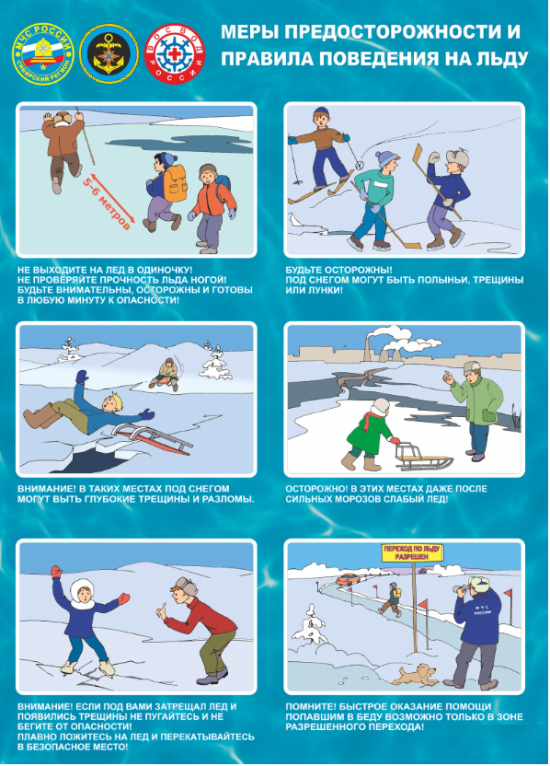
2 декабря 2019 года с обучающимися 1-9 классов провёл занятие «Безопасность на воде. Тонкий лёд, гололёд» учитель ОБЖ Борисенко Н.Н. Очень подробно он рассказал ребятам о правилах поведения вблизи водоёмов, особенно в зимний период, когда лёд еще не крепкий. Также были рассмотрены вопросы, касающиеся причин возникновения случаев гибели на водоёмах в зимнее время года. Подробно были разобраны правила спасения в случае, если ребёнок проваливается под лёд, действия после спасения утопающего. Для учащихся был показан видеоролик «Безопасность на воде». На котором учащиеся закрепили свои знания о правилах поведения на воде в зимний период и действиях в случаи попадания в воду или оказания помощи провалившемуся под лёд. Были выданы памятки учащимся «Осторожно, лёд!» И последний вопрос, на который было обращено внимание – это гололёд. Были даны рекомендации, как избежать травм во время гололёда и как оказывать первую помощь пострадавшему при гололедице.
На школьном стенде размещена информация на тему «Безопасность на воде» и памятка о поведении на льду в зимний период.

Считать работу по профилактике детского травматизма удовлетворительной.

Педагог дополнительного образования А.П. Скурвидас

